Конспект открытого урока по русскому языку в 3 классе по теме

Провела:
учитель начальных классов
ГБОУ СОШ с. Кабановка
Золотарева Елена Николаевна

2012 год
Цели урока:
- Закрепление умений учащихся образовывать новые слова при помощи суффиксов и приставок
Задачи:
Образовательная- формировать умение разбирать слова по составу
Развивающая - развивать умение образовывать новые слова с помощью суффиксов и приставок;– продолжить развитие умения анализировать, сопоставлять, сравнивать, выделять главное, развитие внимания, памяти, мышления, речи; расширять кругозор и словарный запас учащихся.
Воспитательная –воспитывать и формировать в процессе урока интерес к
изучению русского языка; чувство коллективизма, и индивидуальности обучающихся, взаимопомощи.
Наглядность: компьютер, проектор, экран, презентация, карточки, плакат с изображением Чудо-дерева, ноутбуки, яблоки красного, желтого, зеленого цветов для проведения рефлексии, листочки с написанными на них приставками.

Ход урока:
I. Организационный момент. Здравствуйте, уважаемые гости! Ребята, сегодня у нас необычный день. Праздничный. Посмотрите, сколько у нас на уроке гостей. Повернитесь к ним, еще раз поприветствуйте всех улыбкой. Садитесь. Громко прозвенел звонок,
Он позвал нас на урок.
Всё у вас уже в порядке:
Книги, ручки и тетрадки?
1 слайд. Ребята, сегодня у нас необычный урок. Мы с вами совершим путешествие в сказочный лес. Итак, тетради превращаются в дневники путешественника. Там мы будем отмечать по ходу путешествия все самое важное. Сделаем первую запись – укажем дату путешествия. 2 слайд
Целеполагание – Ребята, какую цель каждый из вас поставил на этот урок?
(Узнать больше о составе слова. Знать все о словообразовании. Ответить на уроке и получить хорошую отметку.)
И я поставила цели на этот урок:
- учить вас составлять алгоритм;
- учить работать в группах; а именно отстаивать свои взгляды и убеждения, а если нужно, принимать чужую точку зрения;
- уметь работать с информацией.
Кто из вас хотел бы вместе со мной поставить эти цели?

II.Актуализация знаний
Итак, мы с вами отправляемся в сказочный лес.
- Мы несколько уроков изучали тему «Состав слова». Какие части слова вы знаете? (приставка, корень, суффикс, окончание и основа)
- Что такое окончание? (изменяемая часть слова, которая служит для связи слов в предложении, называется окончанием)
- Что такое основа слова? (часть слова без окончания называется основой)

Составим алгоритм ответа о корне, приставке, суффиксе. (3 человека у доски, 4 – за ноутбуками работают с программой «Фразы»)
3 ученика составляют на магнитной доске алгоритм ответа.
Данные высказывания выписаны на 11 табличках.

III. Повторение, закрепление и систематизация знаний по теме.

Корень

- в нем заключено лексическое значение слов
- это общая часть однокоренных слов

Приставка,
- служит для образования новых слов
- это часть слова.

- стоит перед корнем.

Суффикс.

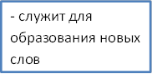
- это часть слова.

- стоит после корня

-Какие значимые части слова служат для образования новых слов? (¬ ^ )
- Зачем мы изучаем состав слова? (Чтобы хорошо видеть и определять орфограммы в слове.)

-Какая значимая часть слова, стоит после корня и служит для образования новых слов? (^ )
-Какая значимая часть слова, стоит перед корнем и служит для образования новых слов? (¬ )
-Мы двигаемся по нашему сказочному лесу дальше и попадаем в удивительный мир природы.
III. Работа со словами с непроверяемыми написаниями (используется проектор, показ картинок, по ним учащиеся называют словарные слова и комментируют их написание)( 3 – 11 слайд)
Лисица, медведь, морковь, ягода, береза, малина, заяц, осина, подберезовик.
Давайте проверим – правильно ли вы выполнили это задание? 12 слайд
IV. Повторение, закрепление и систематизация знаний по теме.
- Есть ли среди записанных вами слов родственные слова? Запишите эти слова парой, через тире.(один ученик у доски)
Береза - подберезовик
-Почему этот гриб называется подберезовик? (растет под березой)
-Что общего у этих двух слов? (корень)
-Выделите корень.
-От какого слова образовано слово подберезовик? (береза)
- С помощью каких частей слова образовалось это новое слово?
(Образование нового слова учитель демонстрирует на экране)13 слайд
- Какие слова называются однокоренными? Чтобы ответить на этот вопрос давайте решим одну задачу.
1. Однокоренные слова
Мудрая Сова предлагает вам решить грамматическую задачу. Послушайте рассказ. Слайд 14
Родня ли Гусеница Гусю?
– Вы кто такие?
– Я Гусь, это Гусыня, это наши гусята.
– А ты кто?
– А я ваша тетка – Гусеница.
Петя выписал родственные слова: гусь, гусыня, гусята, гусеница. Слайд 15
Алеша сказал, что гусеница – не родственное слово.
Петя возразил: “Ведь гусеница сама сказала , что она родственница, значит, родственное слово”.
– Кто же прав? Почему?
(Ребята доказывают, учитель стирает с доски лишнее слово).
– Запишите родственные слова (гусь, гусыня, гусята).
– Если гусеница не родственница гусям, то какие еще однокоренные слова с корнем гус– можно подобрать?
(Ребята по очереди дописывают цепочку родственных слов: гусак, гусиный, гуськом, гусятница, гусятина).
Вывод: какие слова записали? Почему?
– Ребята, а какие родственные слова будут у слова гусеница? (гусеничка, гусеничный).Слайд 16
Записать самостоятельно слова гусеница, гусеничка, гусеничный. 17 слайд
- Прочитайте, догадайтесь, какие слова пропущены в этом четверостишии.
Слайд 18
– Запишите вставляя данные слова.
По узкой тропинке |
_ _ _ _ _ _ шажком | гуськом
_ _ _ _ _ _ _ войско | Гусиное
Шагает _ _ _ _ _ _.Гусиным

Физкультминутка
Наши гуси отправились на озеро, а мы продолжаем путешествие по лесу. Что это??? На полянке расположился цирк «Шапито»! Зайдем? 19-28 слайд
2. Упражнение в образовании новых слов с помощью приставок.
- На пути нам встречается забавный сказочный медвежонок Винни – Пух.29 слайд .Он поможет нам проверить – хорошо ли вы научились выделять приставку в словах и образовывать с ее помощью новые слова.
1.) Учитель: Послушайте историю, которая приключилась с Винни – Пухом. Она поможет вам ответить на мой вопрос.
По ходу чтения сказки вы будете записывать глагол шёл с разными приставками.(вышел, отошёл, пошёл, обошёл, перешёл, дошёл, пришёл, ушёл, зашёл.)30 слайд
Учитель: Однажды теплым летним утром Винни решил пойти в гости к Пятачку. Он умылся, прибрался в домике и ….. (вышел) из дома. Но только Пух …. (отошёл) от дома, как на дереве нашёл странный шнурочек. Это был хвост Иа! Винни – Пух решил зайти к ослику и вернуть ему его пропажу. Он …. (пошёл) прямо по дороге. …. (обошёл) небольшую лужицу. По мостику …. (перешёл) речку. И наконец … (дошёл) до ослика Иа и вручил ему хвостик. Ослик очень обрадовался и поблагодарил Винни за заботу. Ослик Иа подарил ему горшочек для мёда. И Пух сразу решил пойти к дереву с дикими пчелами, чтобы наполнить горшочек мёдом и угостить им Пятачка. Вот Винни – Пух …. (пришёл) к дереву, в дупле которого жили дикие пчёлы, и решил набрать мёду. Но пчёлы были такие злые, что Винни еле … (ушёл) от погони. И только к вечеру Винни … (дошёл) до домика своего друга Пятачка. Пятачок был очень рад, что Пух … (зашёл) к нему в гости.
Учитель: Вот такая история приключилась с Винни – Пухом. Какие слова вы помогли мне добавить в историю про нашего медвежонка?
Ученики: Вышел, отошёл, нашёл, пошёл, обошёл, перешёл, пришёл, ушёл, дошёл, зашёл.
- Поменяйтесь тетрадями с соседом по парте и проверьте друг у друга правильность выполнения задания. Поставьте друг другу оценки за эту работу.
2.) Соревнования между группами.31 слайд
- Учитель: В нашем сказочном лесу растетЧудо-дерево!Вместо листочков на нем растут слова. Посмотрите – оно сейчас не очень красивое.Нам надо помочь этому дереву вырасти пушистым и красивым. Для этого нужно образовать от глагола «плыть» как можно больше новых слов. Попробуем ?!!

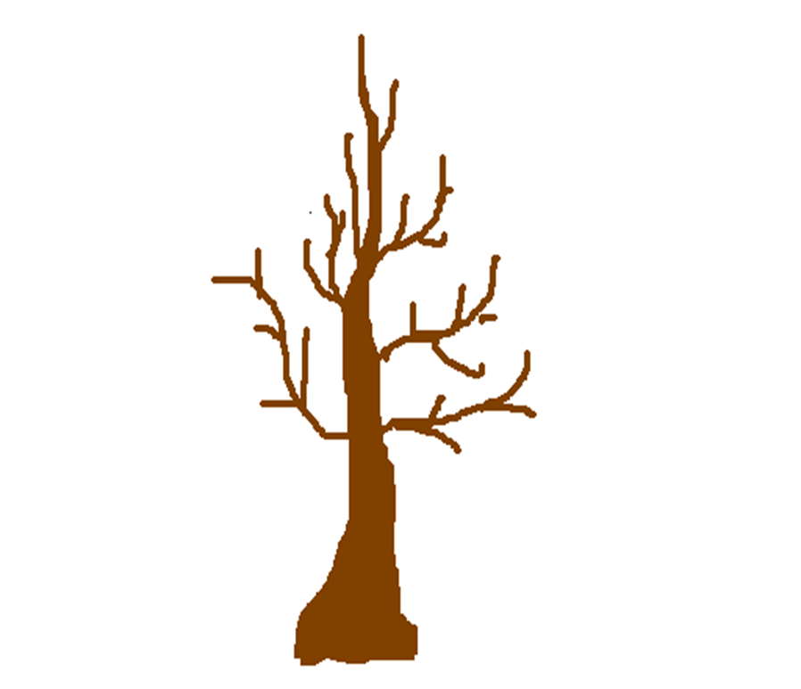
ПЛЫТЬ
- У меня на столе лежат листочки , на которых написаны разные приставки. Вы будете по очереди выходить к доске, называть новое слово и прикреплять к нашему дереву тот листочек, на котором написана нужная приставка. Победит та группа, которая образует больше слов и не допустит при этом ошибок.(выплыл, доплыл, приплыл, уплыл, переплыл, проплыл, поплыл, заплыл, подплыл, отплыл)
Учитель: Какая часть слова изменялась при образовании новых слов?
Учитель: какую же роль выполняют приставки в русском языке? (служат для образования новых слов)

3. Образование новых слов с помощью суффикса.
- Продолжаем наше путешествие по сказочному лесу. Навстречу нам идет Машенька и горько плачет.32 слайд Медведь сказал ей, что отпустит ее домой, к бабушке с дедушкой, только тогда, когда она научится называть его ласково. А она не знает – как! Ребята, поможем Маше?
- О какой части слова она не знает? (суффикс)
- Что такое суффикс? Какую роль выполняют суффиксы в русском языке?
1.) Упражнение с образовании новых слов с помощью уменьшительно-ласкательных суффиксов. Давайте покажем Машеньке, как с помощью суффикса образовать новое слово, которое будет называть предмет ласково.
( на экране появляется солнце со словами и суффиксами)33 слайд
-Давайте образуем при помощи суффиксов новые слова.
- Запишите эти слова, выделите в них суффиксы.
- Ребята, какое значение придают данные суффиксы словам?
- Как называются такие суффиксы? (уменьшительно – ласкательными)
- Для чего нужны такие суффиксы в речи?
- Представьте – как бы называлась сказка « Сестрица Аленушка и братец Иванушка» без уменьшительно – ласкательных суффиксов? В кого бы превратился Иванушка?
- Какие же ласковые имена для Медведя могла придумать Машенька? Надеюсь, мы помогли ей, и девочка теперь сможет вернуться домой к бабушке с дедушкой. А мы с вами еще потренируемся в нахождении суффикса в словах и в образовании с помощью него новых слов.
2.) Самостоятельная работа
А)Работа по карточкам
- Поменяйтесь тетрадями с соседом по парте и проверьте друг у друга задание.

Б) Работа за ноутбуками.
Одновременно с этим заданием 4 учащихся выполняют работу за ноутбуками. Им предстоит выполнить небольшую тестовую работу по теме «суффикс»

V. Проверочная работа. - Ребята, наше путешествие подходит к концу, нам пора возвращаться домой. И тут на нашем пути встает Баба – Яга 34 слайд, которая не хочет выпускать нас из леса! Мы должны показать ей, что хорошо усвоили изученную тему. Для этого нам нужно выполнить тестовую проверочную работу. У вас на парте лежат листочки с номерами вопросов. Вы должны внимательно прочитать вопрос, выбрать тот ответ, который вам кажется верным, и напротив номера вопроса поставить соответствующую букву.
35 слайд
1. Приставка:
А) Изменяемая часть слова
Б) Неизменяемая часть слова

2. Приставка:
А) Стоит перед корнем
Б) После корня
В) Перед суффиксом

3. В каком слове есть приставка:
А) несу
Б) дорисовать
В) пить
36 слайд
4. Корень это:
А) общая часть родственных слов;
Б) общая часть слов.

5. В какой строчке корень выделен правильно?
А) Хитрец, хитрый, хитрюга, хитрить;
Б) Хитрец, хитрый, хитрюга, хитрить.

6.Выпишите лишнее слово:
А)Летать
Б) лето
В)летчик.
37 слайд – проверка.

VI. Подведение итогов. Рефлексия.
- Ребята, вот и заканчивается наш необычный урок. С героями каких сказок вы сегодня встретились на уроке?
- Скажите, чему мы сегодня учились?
- Какие правила повторили?
- Я очень довольна вашей работой на уроке. Вы получаете следующие оценки - …….
- У меня на столе лежат яблочки зеленого, желтого и красного цвета. Сейчас вы пойдете на перемену, возьмите каждый яблочко и повесьте на наше Чудо-дерево. Если вы все поняли на уроке и готовы двигаться дальше – зеленое, если у вас остались какие-то вопросы – желтое, а если вам кажется, что вы совсем ничего не поняли, то красное.
- Все свободны! Спасибо за урок!38 слайд

Вариант № 1.
Впиши суффиксы.

Внезапно Аня заметила перед собой стол____ на трёх нож___ах, весь сделанный из толстого стекла. На нём ничего не было, кроме крошечного золотого ключ___а, и первой мыслью Ани было, что ключ___ этот подходит к одной из дверей, только что испробованных ею.

Вариант № 2.
Отданных слов образуй новые существительные при помощи суффикса -ок-.
Пирог - …
Угол - …
Флаг - …
Луг - …

Вариант № 3
Измени сочетания слов по образцу. Выдели цветом часть слова, с помощью которой образовано это слово.

Образец:тропинка в лесу – лесная тропинка
Дорожка в саду - …
Воротник из меха - …
Варенье из вишни - …

